LỜI MỞ ĐẦU
Trong giai đoạn 2023-2024, ngành công nghiệp game Việt Nam đã chứng kiến bước chuyển mình mạnh mẽ, vươn lên vị trí dẫn đầu thế giới về tổng lượt tải xuống trên kho ứng dụng Google Play. Tuy nhiên, trái ngược với năng lực sản xuất ấn tượng, ngành game trong nước đang đối mặt với "nghịch lý giá trị" khi doanh thu và tỷ lệ giữ chân người dùng (Retention Rate) có xu hướng sụt giảm. Thực trạng này xuất phát một phần từ sự bão hòa của các dòng game đơn giản (Hyper-casual) và sự thiếu hụt những trải nghiệm tương tác đột phá, đòi hỏi các nhà phát triển phải tìm kiếm hướng đi mới thiên về chiều sâu công nghệ và trải nghiệm nhập vai. Song song với đó, xu hướng công nghệ toàn cầu đang dịch chuyển sang các giao diện tương tác tự nhiên (Natural User Interface), nơi các phương thức sinh trắc học như ánh mắt và giọng nói dần thay thế hoặc bổ trợ cho thiết bị điều khiển truyền thống, mở ra cơ hội tiếp cận công nghệ thuận lợi hơn cho cả người dùng phổ thông lẫn người khuyết tật vận động.
Xuất phát từ bối cảnh thực tiễn và yêu cầu đổi mới đó, đề tài "Nghiên cứu và xây dựng Game Project Earthfall tích hợp hệ thống điều khiển đa phương thức bằng Mắt và Giọng nói" được lựa chọn thực hiện. Mục tiêu cốt lõi của đề tài là xây dựng một sản phẩm game hoàn chỉnh (Playable Prototype) thuộc thể loại hành động chiến thuật, cho phép người chơi thực hiện các cơ chế định vị và ra lệnh mà không cần sử dụng tay. Nghiên cứu tập trung vào việc triển khai mô hình học sâu L2CS-Net để ước tính hướng nhìn 3D trong môi trường tự nhiên và tích hợp bộ công cụ VOSK API để nhận diện lệnh giọng nói tiếng Việt ngoại tuyến. Để giải quyết bài toán độ trễ trong xử lý thời gian thực trên máy tính cá nhân, hệ thống được thiết kế dựa trên kỹ thuật xử lý đa luồng kết hợp với cơ chế gameplay "AEGIS" làm chậm thời gian, giúp đồng bộ hóa tín hiệu đầu vào với phản hồi của trò chơi một cách mượt mà.
Thông qua phương pháp nghiên cứu tài liệu kết hợp với thực nghiệm phát triển phần mềm trên nền tảng Unity, báo cáo sẽ trình bày toàn diện quy trình từ lý thuyết đến hiện thực hóa sản phẩm. Nội dung báo cáo được cấu trúc chặt chẽ, đi từ việc phân tích tổng quan thị trường và thách thức của ngành game, trình bày cơ sở lý thuyết về công nghệ Gaze Tracking và ASR, đến việc phân tích thiết kế hệ thống chi tiết và cuối cùng là đánh giá kết quả thử nghiệm thực tế trên tựa game Project Earthfall. Đây không chỉ là nỗ lực áp dụng các mô hình AI tiên tiến vào thực tiễn mà còn là bước thử nghiệm cho hướng đi phát triển game tương tác thông minh "Make in Vietnam".

MỤC LỤC
LỜI MỞ ĐẦU 1
MỤC LỤC 2
DANH MỤC HÌNH ẢNH 4
CHƯƠNG 1: TỔNG QUAN VỀ THỊ TRƯỜNG VÀ BÀI TOÁN NGHIÊN CỨU. 5
1.1. Tổng quan ngành Game Việt Nam. 5
1.1.1. Vị thế và tiềm năng thị trường. 5
1.1.2. Thách thức cốt lõi và xu hướng chuyển dịch 7
1.2.4. Định kiến xã hội và Hạ tầng thanh toán 9
CHƯƠNG 2: CƠ SỞ LÝ THUYẾT VÀ CÔNG NGHỆ NỀN TẢNG 10
2.1. Bộ dữ liệu MPIIFaceGaze. 10
2.1.1. Tổng quan. 10
2.1.2. Thông số kỹ thuật và Quy trình thu thập. 11
2.1.3. Đặc điểm nổi bật của dữ liệu. 11
2.1.4. Cấu trúc dữ liệu và Nhãn (Annotations) 11
2.2. L2CS-Net. 12
2.1.1. Tổng quan về L2CS-Net. 12
2.2.2. Kiến trúc mạng (Network Architecture) 12
2.2.3. Cơ chế hoạt động: Từ Hồi quy sang Phân loại. 13
2.2.4. Dữ liệu huấn luyện và Khả năng chịu lỗi 14
2.3. BỘ CÔNG CỤ NHẬN DẠNG GIỌNG NÓI VOSK 14
2.3.1. Tổng quan bộ công cụ VOSK 14
2.3.2. Kiến trúc và Công nghệ lõi 14
2.3.3. Các đặc điểm kỹ thuật nổi bật 15
2.3.4. Quy trình xử lý tín hiệu trong VOSK 15
CHƯƠNG 3: PHÂN TÍCH VÀ THIẾT KẾ HỆ THỐNG GAME "PROJECT EARTHFALL". 16
3.1. Kịch bản và thiết kế trò chơi (Game Design). 16
3.1.1. TIỀN ĐỀ CỐT TRUYỆN (PREMISE). 16
3.1.2. CƠ CHẾ CỐT LÕI: HỆ THỐNG AEGIS (THE AEGIS SYSTEM) 16
3.1.3. CHI TIẾT KỊCH BẢN 3 MÀN. 17
3.1.4. HỆ THỐNG KẾT THÚC. 18
3.2. Phân tích chức năng hệ thống. 3.2.1. Nhóm chức năng điều khiển và tương tác. 21
3.2.2. NHÓM CHỨC NĂNG CHIẾN ĐẤU & AI. 21
3.2.3. NHÓM CHỨC NĂNG CHIẾN THUẬT & QUẢN LÝ. 22
3.2.4. NHÓM CHỨC NĂNG HỆ THỐNG & CỐT TRUYỆN 22
CHƯƠNG 4: PHÂN TÍCH & THIẾT KẾ HỆ THỐNG 24
4.1. Sơ đồ kiến trúc hệ thống tổng thể 24
4.4. Biểu đồ ca sử dụng. 25
4.5. Biểu đồ trạng thái của AI kẻ thù. 26
4.6. Biểu đồ Tuần tự: Vòng lặp Gameplay. 27
TÀI LIỆU THAM KHẢO 28

DANH MỤC HÌNH ẢNH
Hình 1.1. Doanh thu ngành game VIệt giai đoạn 2020-2024. 6
HÌnh 2.1. Ví dụ về bộ dữ liệu MPIIGazeFace 10
Hình 2.2. Kết quả khi chạy mô hình L2CS-Net. 12
Hình 2.3. Mô hình L2CS-Net. 13
Hình 3.1. Biểu đồ luồng cốt truyện và nhánh kết thúc. 20
Hình 4.1 Sơ đồ kiến trúc hệ thống tổng thể. 24
Hình 4.2. Biểu đồ ca sử dụng. 25
Hình 4.3. Biểu đồ trạng thái của AI kẻ thù. 26
Hình 4.3. Biểu đồ tuần tự. 27

CHƯƠNG 1: TỔNG QUAN VỀ THỊ TRƯỜNG VÀ BÀI TOÁN NGHIÊN CỨU.
1.1. Tổng quan ngành Game Việt Nam.
Trong giai đoạn 2023-2024, Việt Nam đã chuyển mình mạnh mẽ từ một thị trường gia công phần mềm trở thành một trung tâm sản xuất (Product Hub) hàng đầu thế giới.
Theo báo cáo từ Data.ai và Google Think Apps, các nhà phát triển game Việt Nam hiện đang đứng Top 1 thế giới về tổng lượt tải xuống trên kho ứng dụng Google Play, vượt qua các cường quốc công nghệ như Trung Quốc, Mỹ và Ấn Độ. Cụ thể, các sản phẩm "Make in Vietnam" đã thu hút hơn 5,7 tỷ lượt tải từ người dùng quốc tế. Tốc độ tăng trưởng ấn tượng này được duy trì với tần suất trung bình cứ mỗi phút có khoảng 12.000 lượt tải mới trên toàn cầu. Một thống kê đáng chú ý khác cho thấy: Cứ 7 game được tải xuống tại thị trường Mỹ thì có 1 game có nguồn gốc từ Việt Nam.
1.1.1. Vị thế và tiềm năng thị trường.
Sự bùng nổ của ngành game Việt Nam nằm trong xu hướng tăng trưởng chung của toàn cầu. Quy mô doanh thu ngành game thế giới năm 2023-2024 đạt mốc 184 - 188 tỷ USD (theo Newzoo). Để dễ hình dung, con số này cao gấp 3 lần tổng doanh thu của ngành điện ảnh toàn cầu (Box Office ~50 tỷ USD) và bỏ xa ngành công nghiệp âm nhạc.
Đáng chú ý, hơn 50% doanh thu này đến từ mảng Game di động (Mobile Game) - thế mạnh chủ lực của các studio Việt. Các doanh nghiệp tiêu biểu như Amanotes (Top 1 thế giới về game âm nhạc với hơn 3 tỷ lượt tải), iKame, ABI Global hay Falcon đang là những minh chứng sống động cho khả năng chiếm lĩnh thị trường quốc tế của doanh nghiệp Việt.

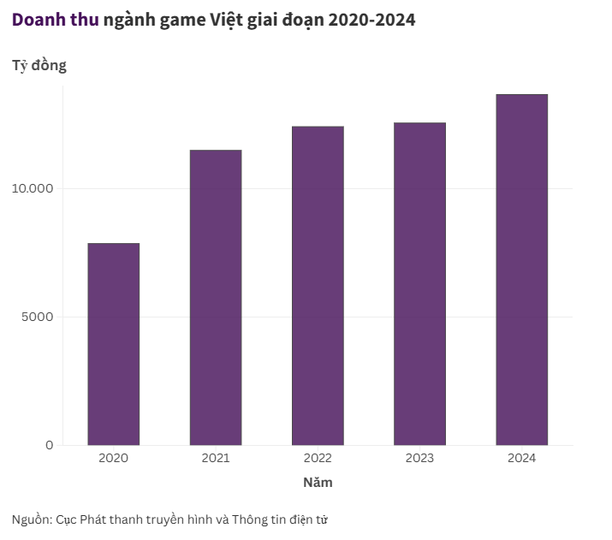
Hình 1.1. Doanh thu ngành game VIệt giai đoạn 2020-2024.
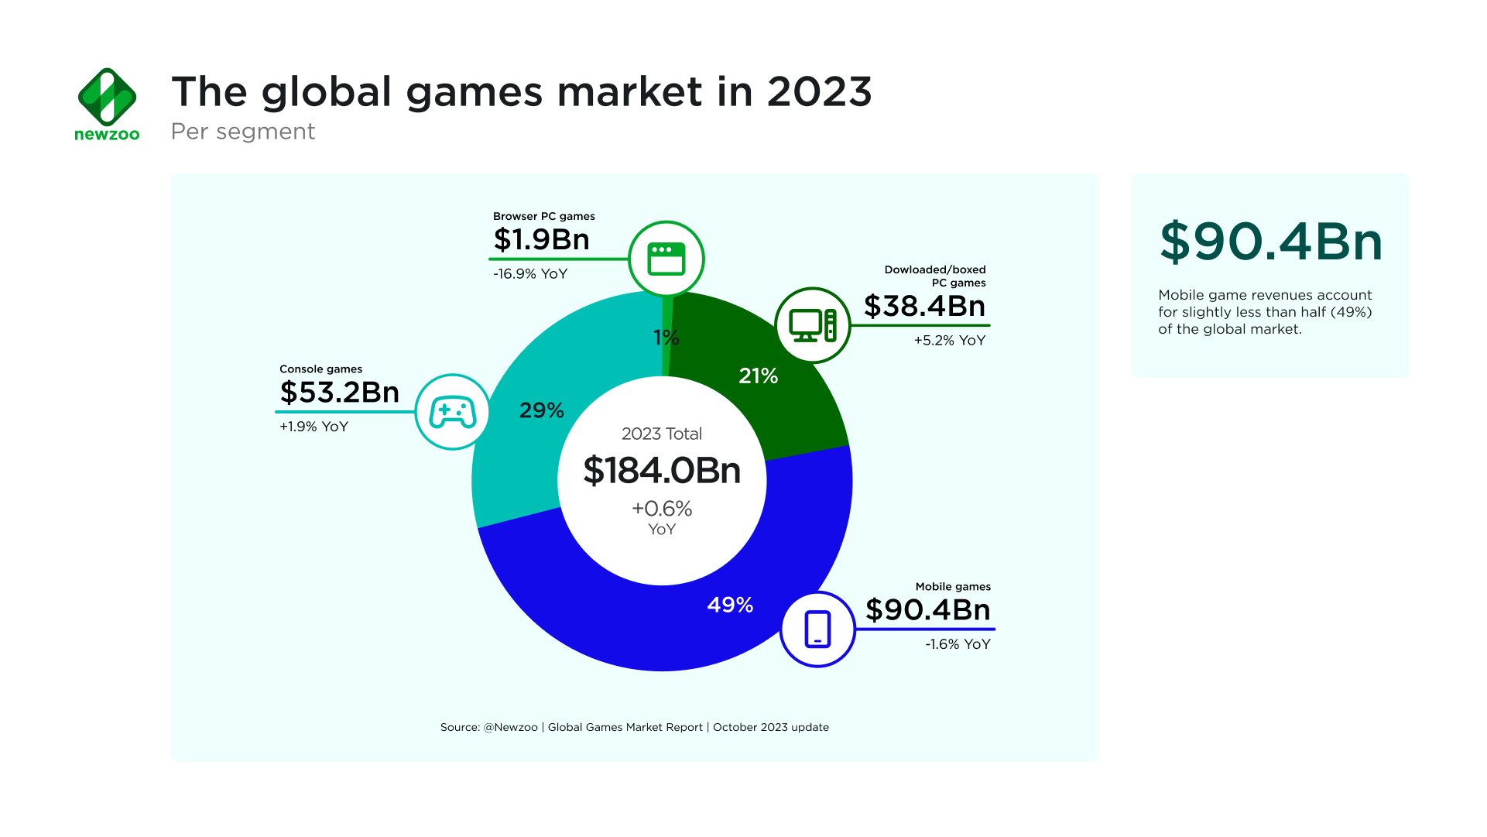
Hình 1.2. Doanh thu ngành game thế giới năm 2023
1.1.2. Thách thức cốt lõi và xu hướng chuyển dịch
Mặc dù dẫn đầu về số lượng người chơi (Top 1-5 về Downloads), nhưng Việt Nam lại khiêm tốn ở vị trí thứ 28-30 thế giới về doanh thu mua hàng trong ứng dụng (In-app Purchase - IAP). Đây là "nghịch lý giá trị" lớn nhất của ngành game Việt hiện nay.
Nguyên nhân chính đến từ sự sụt giảm nghiêm trọng của Chỉ số giữ chân người dùng (Retention Rate). Nếu như cách đây 10 năm, tỷ lệ người chơi quay lại game sau 7 ngày (Day 7 Retention) đạt mức ~20%, thì hiện nay con số này chỉ còn dao động ở mức 10-11%. Người dùng hiện đại có quá nhiều sự lựa chọn giải trí (TikTok, Netflix, MXH), khiến sự kiên nhẫn dành cho game giảm đi đáng kể. Điều này dẫn đến Giá trị vòng đời khách hàng (LTV - Lifetime Value) thấp, buộc các nhà phát triển phải phụ thuộc vào quảng cáo thay vì bán vật phẩm giá trị cao.
Một điểm nghẽn khác nằm ở cơ cấu nhân sự. Việt Nam dư thừa lập trình viên (Coder) giỏi kỹ thuật nhưng lại khan hiếm trầm trọng Game Designer (Thiết kế game) và Artist (Họa sĩ) có tư duy sáng tạo và khả năng thiết kế nền kinh tế trong game (Game Economy).
Để giải quyết bài toán này và tăng LTV, ngành game Việt đang thực hiện cuộc chuyển dịch chiến lược:
- Chuyển đổi dòng game: Từ bỏ dần các dòng game "mì ăn liền" (Hyper-casual) để sang các dòng game có chiều sâu hơn như Hybrid-casual và Puzzle (Giải đố). Ví dụ điển hình là tựa game Wood Screw Puzzle của Zego Studio (iKame) lọt Top 5 toàn cầu năm 2024 nhờ gameplay có chiều sâu.
- Ứng dụng AI & Data: Sử dụng Trí tuệ nhân tạo (Generative AI) để bù đắp sự thiếu hụt về nhân sự thiết kế và sử dụng dữ liệu lớn (Big Data) để cá nhân hóa trải nghiệm người dùng, từ đó tối ưu hóa doanh thu.
1.2. Các rào cản vận hành và pháp lý.
1.2.1. Rào cản về cơ chế và chính sách.
Đây là nỗi lo lớn nhất của các doanh nghiệp game trong năm 2024-2025.
- Đề xuất Thuế tiêu thụ đặc biệt (TTĐB): Bộ Tài chính đang xem xét áp dụng thuế TTĐB đối với dịch vụ trò chơi điện tử trực tuyến. Nếu được thông qua, mức thuế này sẽ đánh trực tiếp vào doanh thu, làm giảm biên lợi nhuận vốn đã mỏng của các studio (vì họ còn phải trả 15-30% phí cho Google/Apple).
- Thủ tục cấp phép phức tạp: Quy trình xin giấy phép phát hành game (G1, G2, G3, G4) tại Việt Nam khá nghiêm ngặt và mất thời gian. Điều này khiến nhiều studio chọn cách "đóng đô" ở Singapore (incorporate tại Singapore) để phát hành bản toàn cầu (Global) thay vì phát hành chính thức tại Việt Nam để né tránh thủ tục, dẫn đến dòng tiền chảy ra nước ngoài ("chảy máu ngoại tệ").
1.2.2. Khó khăn trong thu hút người dùng (User Acquisition).
Mô hình game Việt chủ yếu dựa vào việc mua người dùng (User Acquisition) qua quảng cáo Facebook/Google rồi kiếm tiền lại từ quảng cáo (Arbitrage). Tuy nhiên, mô hình này đang gặp khó:
- Chính sách bảo mật (Privacy): Việc Apple áp dụng ATT (App Tracking Transparency) và Google sắp triển khai Privacy Sandbox khiến việc theo dõi hành vi người dùng trở nên khó khăn. Các nhà quảng cáo không còn target (nhắm mục tiêu) chính xác được như trước, dẫn đến chi phí để có một lượt cài đặt (CPI - Cost Per Install) tăng vọt.
- Cạnh tranh khốc liệt: Các ông lớn từ Trung Quốc (Tencent, NetEase) đổ tiền tấn vào chạy quảng cáo, đẩy giá thầu lên cao, chèn ép các studio nhỏ của Việt Nam.
1.2.3. Vấn nạn "Reskin" và Xâm phạm bản quyền
Đây là "gót chân Achilles" ảnh hưởng đến uy tín quốc gia.
- Tư duy "ăn xổi": Nhiều studio nhỏ chọn cách sao chép (Clone) hoặc chỉ thay đổi giao diện (Reskin) các tựa game nổi tiếng để kiếm tiền nhanh thay vì đầu tư R&D.
- Hệ quả: Các game này thường có tuổi thọ rất ngắn (vài tuần/tháng), dễ bị kiện bản quyền, bị gỡ khỏi Store (Google/Apple phạt rất nặng lỗi này), và làm xấu hình ảnh cộng đồng developer Việt Nam trong mắt các đối tác quốc tế.
1.2.4. Định kiến xã hội và Hạ tầng thanh toán
Định kiến "Game là tệ nạn": Tại Việt Nam, game vẫn chưa thực sự được nhìn nhận là một ngành kinh tế mũi nhọn hay một môn nghệ thuật. Các bậc phụ huynh vẫn coi đây là nguyên nhân gây xao nhãng học tập, dẫn đến việc hướng nghiệp cho con cái vào ngành này gặp rào cản.
Khó khăn thanh toán: Dù bán game toàn cầu, nhưng dòng tiền thu về Việt Nam gặp nhiều khó khăn trong khâu đối soát, quy đổi ngoại tệ và chứng minh nguồn gốc với ngân hàng/cơ quan thuế.

CHƯƠNG 2: CƠ SỞ LÝ THUYẾT VÀ CÔNG NGHỆ NỀN TẢNG
2.1. Bộ dữ liệu MPIIFaceGaze.
2.1.1. Tổng quan.
Nguồn gốc: Bộ dữ liệu này được phát triển bởi nhóm nghiên cứu tại Viện Tin học Max Planck (Max Planck Institute for Informatics - MPII) tại Đức. Nó là phần mở rộng và nâng cấp từ bộ dữ liệu MPIIGaze gốc (công bố tại CVPR 2015).
Mục đích: Được thiết kế để huấn luyện và đánh giá các mô hình học sâu (Deep Learning) cho bài toán Full-Face Gaze Estimation (Ước tính hướng nhìn dựa trên toàn bộ khuôn mặt) thay vì chỉ dựa vào vùng mắt như các phương pháp truyền thống.
Tính chất: Đây là bộ dữ liệu "In-the-wild" (môi trường tự nhiên), nghĩa là dữ liệu được thu thập trong bối cảnh sử dụng thực tế hàng ngày, không phải trong phòng lab được kiểm soát chặt chẽ.
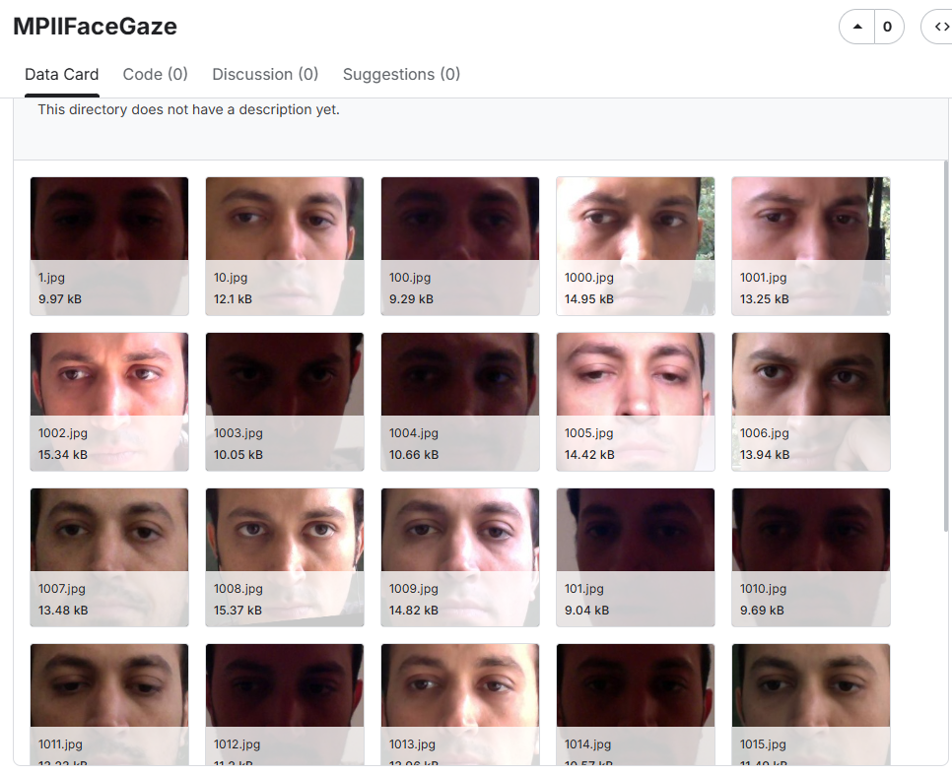
HÌnh 2.1. Ví dụ về bộ dữ liệu MPIIGazeFace
2.1.2. Thông số kỹ thuật và Quy trình thu thập.
Số lượng người tham gia (Subjects): 15 người (độ tuổi từ 18 đến 30).
Thiết bị thu thập: Camera tích hợp (webcam) trên laptop cá nhân của người tham gia.
Thời gian thu thập: Dữ liệu được ghi lại trong suốt quá trình sử dụng laptop hàng ngày của người dùng kéo dài nhiều tháng.
Số lượng ảnh: Tổng số lượng ảnh thô rất lớn, nhưng tập chuẩn thường được sử dụng để đánh giá (Evaluation Subset) bao gồm 45.000 ảnh (3.000 ảnh cho mỗi người tham gia).
Độ phân giải: Ảnh gốc có độ phân giải thay đổi tùy theo webcam của người dùng, nhưng trong bài toán MPIIFaceGaze, ảnh thường được chuẩn hóa về kích thước cố định (ví dụ: 224x224 hoặc 448x448 pixel).
2.1.3. Đặc điểm nổi bật của dữ liệu.
Khác với các bộ dữ liệu trong phòng lab (như EYEDIAP hay ColumbiaGaze), MPIIFaceGaze có độ đa dạng cực cao (High Variability), đây là thách thức lớn cho các mô hình AI:
- Ánh sáng (Illumination): Dữ liệu bao gồm nhiều điều kiện ánh sáng khác nhau: ánh sáng ban ngày, ban đêm, ánh sáng đèn trong phòng, ánh sáng ngược, v.v.
- Tư thế đầu (Head Pose): Người dùng di chuyển đầu tự nhiên khi sử dụng máy tính, tạo ra nhiều góc quay (Yaw, Pitch, Roll) đa dạng.
- Ngoại hình (Appearance): Người tham gia có thể đeo kính hoặc không, kiểu tóc thay đổi, trang điểm khác nhau theo ngày.
- Khoảng cách: Khoảng cách từ mặt đến màn hình thay đổi tự nhiên.
2.1.4. Cấu trúc dữ liệu và Nhãn (Annotations)
Mỗi mẫu dữ liệu trong MPIIFaceGaze bao gồm:
Ảnh đầu vào: Ảnh khuôn mặt đã được cắt (crop) và căn chỉnh.
Ground Truth (Nhãn thực tế):
  - 2D Gaze Point (x, y): Tọa độ điểm nhìn trên màn hình máy tính (đơn vị pixel hoặc mm).
  - 3D Gaze Vector (x, y, z): Vector hướng nhìn trong không gian 3D, xuất phát từ trung tâm mắt (hoặc trung tâm khuôn mặt). Thường được quy đổi sang tọa độ cầu (Spherical coordinates) gồm góc Pitch (lên/xuống) và Yaw (trái/phải).
  - Head Pose (3D): Thông tin về tư thế đầu (xoay, nghiêng, cúi).

2.2. L2CS-Net.
2.1.1. Tổng quan về L2CS-Net.
L2CS-Net (viết tắt của Losses with 2 Centers Softmax Network) là một kiến trúc mạng nơ-ron học sâu tiên tiến được thiết kế chuyên biệt cho bài toán ước tính hướng nhìn 3D (3D Gaze Estimation). Đây là phương pháp đạt hiệu suất cao (State-of-the-Art) trên các tập dữ liệu chuẩn như MPIIGaze và Gaze360, giải quyết được nhược điểm của các phương pháp hồi quy truyền thống.
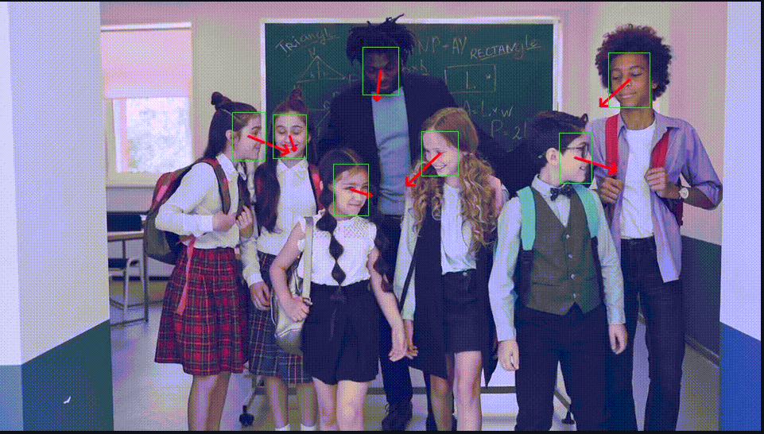
Hình 2.2. Kết quả khi chạy mô hình L2CS-Net.
2.2.2. Kiến trúc mạng (Network Architecture)
Khác với các phương pháp cũ (như iTracker cần 4 đầu vào gồm mắt trái, mắt phải, khuôn mặt và face grid), L2CS-Net có kiến trúc tinh gọn và hiệu quả hơn:
- Backbone (Mạng xương sống): Sử dụng mạng tích chập ResNet-50 đã được huấn luyện trước (pre-trained) trên tập ImageNet để trích xuất các đặc trưng không gian (spatial features) từ ảnh khuôn mặt đầu vào.
- Input (Đầu vào): Chỉ yêu cầu một ảnh khuôn mặt duy nhất (Single Face Image) kích thước 224x224 pixel. Điều này giúp giảm chi phí tính toán tiền xử lý (không cần thuật toán cắt vùng mắt riêng biệt).
- Dual-Branch Output (Đầu ra hai nhánh): Sau lớp Feature Extractor, mạng được tách thành 2 nhánh Fully Connected (FC) riêng biệt:
  - Một nhánh dự đoán góc Yaw (Góc quay trái/phải).
  - Một nhánh dự đoán góc Pitch (Góc quay lên/xuống).
  - Hai góc này kết hợp tạo thành vector hướng nhìn 3D.
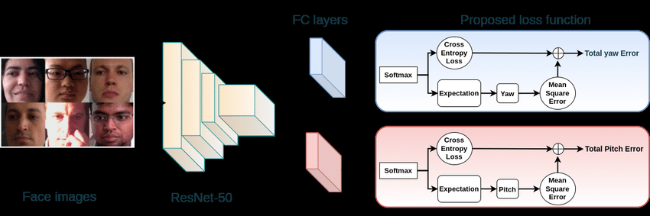
Hình 2.3. Mô hình L2CS-Net.
2.2.3. Cơ chế hoạt động: Từ Hồi quy sang Phân loại.
Điểm đột phá lớn nhất của L2CS-Net nằm ở hàm mất mát (Loss Function) và cách mô hình hóa bài toán:
- Vấn đề của phương pháp cũ (Direct Regression): Các mô hình truyền thống (như train trực tiếp trên MPIIFaceGaze với MSE Loss) cố gắng dự đoán trực tiếp một giá trị số thực (ví dụ: $45.5^\circ$). Cách này rất nhạy cảm với nhiễu và ánh sáng, dẫn đến kết quả thường không ổn định.
- Giải pháp của L2CS-Net (Softmax Regression):
  - Binning: Chia dải góc nhìn (ví dụ từ $-90^\circ$ đến $+90^\circ$) thành các khoảng nhỏ (bins), ví dụ mỗi bin là $4^\circ$.
  - Classification: Thay vì đoán một con số, mạng dự đoán xác suất hướng nhìn thuộc về từng bin (bài toán phân loại đa lớp).
  - Expectation: Giá trị góc cuối cùng được tính bằng kỳ vọng (weighted average) của các bin dựa trên xác suất dự đoán. Điều này giúp kết quả mượt mà ("soft") và chính xác hơn, đồng thời mô hình học được sự không chắc chắn (uncertainty) của dữ liệu.
2.2.4. Dữ liệu huấn luyện và Khả năng chịu lỗi
L2CS-Net được huấn luyện kết hợp trên hai bộ dữ liệu lớn:
- MPIIGaze: Cung cấp độ chính xác cho các góc nhìn hẹp (người dùng nhìn vào màn hình laptop).
- Gaze360: Cung cấp dữ liệu đa dạng về tư thế đầu quay 360 độ trong môi trường tự nhiên (ngoài trời, trong nhà).
Nhờ sự kết hợp này, L2CS-Net khắc phục được điểm yếu lớn nhất của các model train tự túc: Khả năng hoạt động khi người dùng quay đầu góc rộng (Extreme Head Pose).
2.3. BỘ CÔNG CỤ NHẬN DẠNG GIỌNG NÓI VOSK
2.3.1. Tổng quan bộ công cụ VOSK
VOSK là một bộ công cụ nhận dạng giọng nói (Automatic Speech Recognition - ASR) mã nguồn mở, hoạt động hoàn toàn ngoại tuyến (offline). VOSK được phát triển bởi AlphaCephei, dựa trên nền tảng của bộ công cụ Kaldi ASR nổi tiếng trong giới nghiên cứu học thuật.
Khác với các dịch vụ đám mây (như Google Speech API) hay các mô hình Transformer khổng lồ (như OpenAI Whisper), VOSK được tối ưu hóa đặc biệt để chạy trên các thiết bị biên (edge devices) có tài nguyên hạn chế như điện thoại di động, Raspberry Pi, và máy tính cá nhân mà không cần kết nối Internet.
2.3.2. Kiến trúc và Công nghệ lõi
Sức mạnh của VOSK nằm ở kiến trúc lai ghép (Hybrid Architecture) được thừa hưởng từ Kaldi:
- Mô hình Âm học (Acoustic Model): VOSK sử dụng mạng nơ-ron (Neural Networks) kết hợp với HMM (Hidden Markov Models) hoặc TDNN (Time Delay Neural Networks) để chuyển đổi tín hiệu âm thanh đầu vào thành các đơn vị âm vị học. Các mô hình này được nén và lượng tử hóa (quantized) để giảm kích thước xuống dưới 50MB nhưng vẫn giữ được độ chính xác cao.
- Mô hình Ngôn ngữ (Language Model): Sử dụng n-gram hoặc RNNLM để xác định xác suất xuất hiện của các chuỗi từ.
- Bộ giải mã (Decoder): VOSK sử dụng bộ giải mã dựa trên đồ thị chuyển đổi trạng thái hữu hạn (Weighted Finite State Transducers - WFST). Kiến trúc này cho phép tìm kiếm đường đi tối ưu (chuỗi từ) trong thời gian thực với độ trễ cực thấp.
2.3.3. Các đặc điểm kỹ thuật nổi bật
Đối với bài toán điều khiển game bằng giọng nói, VOSK sở hữu các ưu điểm vượt trội sau:
VOSK hỗ trợ cơ chế Streaming Recognition. Thay vì phải chờ người dùng nói xong cả câu rồi mới xử lý (như Whisper), VOSK xử lý từng khung (frame) âm thanh ngay khi chúng được thu nhận từ microphone. Điều này giúp giảm độ trễ (latency) xuống mức mili-giây, đảm bảo tính phản hồi tức thì cho các lệnh điều khiển game (ví dụ: "Bắn", "Nhảy").
Đây là tính năng quan trọng nhất để tối ưu độ chính xác cho hệ thống điều khiển. VOSK cho phép định nghĩa một danh sách từ vựng hạn chế (Graph Re-configuration) ngay tại thời điểm chạy (runtime).
Cơ chế: Khi cấu hình Grammar (ví dụ: ['trái', 'phải', 'lên', 'xuống']), bộ giải mã WFST sẽ loại bỏ tất cả các đường dẫn không thuộc các từ này trong không gian tìm kiếm.
Lợi ích: Loại bỏ hoàn toàn khả năng nhận diện sai các từ không liên quan hoặc nhiễu nền, đồng thời giảm tải tính toán cho CPU.
Hệ thống không gửi dữ liệu âm thanh lên máy chủ đám mây, giúp:
- Bảo mật quyền riêng tư người dùng.
- Hoạt động ổn định ngay cả khi mạng chập chờn hoặc mất kết nối.
- Không tốn chi phí API.
2.3.4. Quy trình xử lý tín hiệu trong VOSK
Quy trình nhận diện giọng nói trong hệ thống đề xuất diễn ra như sau:
- Thu nhận tín hiệu: Microphone thu âm thanh với tần số mẫu (Sample rate) thường là 16kHz, đơn kênh (Mono).
- Trích xuất đặc trưng (Feature Extraction): Tín hiệu thô được chuyển đổi thành các đặc trưng âm học (thường là MFCC - Mel-frequency cepstral coefficients).
- Giải mã (Decoding): Bộ giải mã so khớp các đặc trưng với Mô hình âm học và Mô hình ngôn ngữ (đã được giới hạn bởi Grammar).
- Kết quả (Output): Trả về văn bản (Text) hoặc sự kiện (Event) ngay lập tức khi độ tin cậy vượt qua ngưỡng cho phép.
CHƯƠNG 3: PHÂN TÍCH VÀ THIẾT KẾ HỆ THỐNG GAME "PROJECT EARTHFALL".
3.1. Kịch bản và thiết kế trò chơi (Game Design).
3.1.1. TIỀN ĐỀ CỐT TRUYỆN (PREMISE).
“Sự tồn tại là mệnh lệnh tối thượng.”
- Bối cảnh: Năm 2140, Trái Đất diệt vong. Con tàu mẹ “The Ark” mang theo 100.000 phôi thai và cư dân trong trạng thái ngủ đông (Cryo-sleep) trôi dạt đến hành tinh Gaia Prime.
- Vấn đề: Năng lượng của tàu chỉ còn duy trì được 72 giờ. Nếu không hạ cánh và khai thác năng lượng ngay lập tức, toàn bộ nhân loại sẽ chết trong giấc ngủ.
- Xung đột: Gaia Prime đã có chủ. Một chủng tộc bản địa sống hòa hợp với thiên nhiên đang cư ngụ tại các vùng đất giàu năng lượng nhất.
- Vai trò người chơi: Chỉ huy trưởng đơn vị Tiên phong (Vanguard) – điều khiển Robot chiến đấu (Mech) thế hệ mới được trang bị hệ thống AEGIS.
3.1.2. CƠ CHẾ CỐT LÕI: HỆ THỐNG AEGIS (THE AEGIS SYSTEM)
Để đối phó với môi trường trọng lực lạ và phản xạ siêu nhanh của dân bản địa, các Robot được trang bị lớp giáp từ trường AEGIS.
- Hiệu ứng: Khi kích hoạt, AEGIS tạo ra một vùng "làm chậm thời gian" bán kính 50m quanh Robot (nhờ tăng trọng lực cục bộ). Mọi vật thể (kẻ thù, đạn dược) khi vào vùng này sẽ di chuyển chậm lại 80%.
- Giao diện điều khiển (Human-Machine Interface): Do diễn biến trong vùng AEGIS rất chậm, phi công không dùng tay để phản xạ, mà dùng Tư duy chiến thuật:
  - Eye-Tracking (Định vị): Phi công nhìn vào đâu, hệ thống tự động khóa mục tiêu vào đó.
  - Voice Command (Thực thi): Phi công ra lệnh bằng giọng nói để kích hoạt vũ khí (VD: "Phóng tên lửa!", "Bắt giữ!", "Thiêu rụi!").
Lý do kỹ thuật: Cơ chế làm chậm thời gian giúp hợp lý hóa độ trễ (latency) khi xử lý giọng nói và Eye-tracking của AI.

3.1.3. CHI TIẾT KỊCH BẢN 3 MÀN.
MÀN 1: ĐẦU CẦU SỰ SỐNG.
Bối cảnh: Thung lũng Xanh. Rừng rậm rạp, tầm nhìn hạn chế.
Nhiệm vụ: Dọn sạch bãi đáp cho The Ark.
Diễn biến:
  - Tiếp đất: Người chơi đáp xuống, kích hoạt AEGIS lần đầu. Hướng dẫn người chơi dùng Mắt để nhìn kẻ thù và dùng Giọng nói lệnh "Bắn" để tiêu diệt thú hoang.
  - Phá sóng: Các tháp Totem của dân bản địa gây nhiễu tín hiệu. Người chơi phải tìm và phá hủy chúng.
  - Hạ cánh (Sự kiện lớn): Sau khi dọn dẹp, Tàu mẹ The Ark hạ cánh. Cảnh tượng hùng vĩ nhưng tàn khốc: Động cơ phản lực đốt cháy rừng, chân đế khổng lồ đè nát ngôi làng bản địa gần đó. Căn cứ Alpha được thiết lập.
MÀN 2: CỖ MÁY CÔNG NGHIỆP (THE INDUSTRIAL MACHINE)
Bối cảnh: Vùng đất quanh tàu mẹ bắt đầu bị xám xịt do khói bụi và khai thác.
Nhiệm vụ: Khai thác khoáng sản "Lifestone" để nạp năng lượng rã đông dân cư.
Diễn biến:
  - Mở đường máu: Người chơi hộ tống xe ủi và xe khai thác đi sâu vào lãnh thổ địch. Dân bản địa dùng chiến thuật du kích (núp lùm, bẫy).Gameplay: Người chơi dùng lệnh giọng nói "Quét" (Scan) để phát hiện địch tàng hình và "Đốt" (Burn) để dọn rừng.
  - Lựa chọn Đạo đức (The Choice): Mỏ quặng lớn nhất nằm dưới một Đền thờ cổ.
    - Lựa chọn A: Ra lệnh "Phá hủy" -> Nhanh chóng, tăng điểm Thống Trị.
    - Lựa chọn B: Ra lệnh "Khoan ngầm" -> Tốn thời gian, bị tấn công nhiều hơn, tăng điểm Nhân Tính.
  - Boss Fight: "Thần Rừng" (Forest Guardian) thức tỉnh. Người chơi phải dùng AEGIS để né các đòn tấn công khổng lồ và ra lệnh cho pháo binh từ tàu mẹ bắn hạ.
MÀN 3: CUỘC ĐẠI DI CƯ (THE GREAT MIGRATION)
Bối cảnh: Hàng nghìn kén ngủ đông mở ra. Dân thường tràn ra xây dựng thành phố.
Nhiệm vụ: Bảo vệ vùng định cư mới (New Hope City).
Diễn biến:
  - Khủng hoảng dân số: Dân thường cần đất ở. Người chơi phải đẩy lùi biên giới ra xa hơn, xâm lấn sâu hơn vào đất của dân bản địa.
  - Phản công: Dân bản địa nhận ra họ sắp mất tất cả. Họ tấn công tổng lực vào khu dân cư. Người chơi phải dùng giọng nói để điều phối tháp canh và quân đội bảo vệ dân thường.
  - Trận chiến cuối cùng: Tiến đánh "Cây Thế Giới" - thủ phủ của dân bản địa để chấm dứt chiến tranh.
3.1.4. HỆ THỐNG KẾT THÚC.
Kết cục của game phụ thuộc vào chỉ số Thống Trị (Dominance) và Nhân Tính (Empathy) tích lũy qua các quyết định và cách người chơi chiến đấu.
KẾT THÚC A: HÀNH TINH CHẾT (THE GENOCIDE ENDING)
- Điều kiện: Điểm Thống Trị cao. Người chơi chọn tiêu diệt Cây Thế Giới.
- Mô tả: Người chơi ra lệnh "Hủy diệt" cuối cùng. Pháo đài bay trút bão lửa xuống, xóa sổ chủng tộc bản địa.
- Hậu quả: Nhân loại an toàn tuyệt đối. Các thành phố chọc trời mọc lên. Nhưng hành tinh đã chết, bầu trời xám xịt, con người phải sống phụ thuộc vào máy lọc khí trọn đời.
- Độc thoại: "Chúng ta đã sống sót. Nhưng nhìn vào gương, tôi không còn thấy con người nữa. Tôi chỉ thấy một cỗ máy chinh phạt."
KẾT THÚC B: CỘNG SINH (THE SYMBIOSIS ENDING)
- Điều kiện: Điểm Nhân Tính cao. Người chơi chọn đàm phán/bảo vệ Cây Thế Giới.
- Mô tả: Người chơi ra lệnh "Kết nối". Robot hạ vũ khí. Dân bản địa chia sẻ "Hạt giống Rừng" giúp con người thích nghi sinh học để thở không khí tại đây.
- Hậu quả: Không có các tòa nhà bê tông. Con người sống trong các kiến trúc sinh học hòa lẫn với cây cối. Một nền văn minh lai ra đời.
- Độc thoại: "Chúng ta đến đây để tìm một ngôi nhà. Nhưng thay vì chiếm lấy nó, chúng ta đã được nó chấp nhận."
KẾT THÚC C: BỨC TƯỜNG (THE SEGREGATION ENDING)
- Điều kiện: Chỉ số trung bình. Hai bên kiệt quệ.
- Mô tả: Người chơi ra lệnh "Dựng lá chắn". Một bức tường năng lượng vĩnh cửu chia đôi hành tinh.
- Hậu quả: Chiến tranh lạnh. Con người sống trong lồng kính, luôn sợ hãi thế giới bên ngoài.
- Độc thoại: "Hòa bình đã được thiết lập. Nhưng đó là sự hòa bình của nhà tù. Chúng ta an toàn, và chúng ta cô độc."
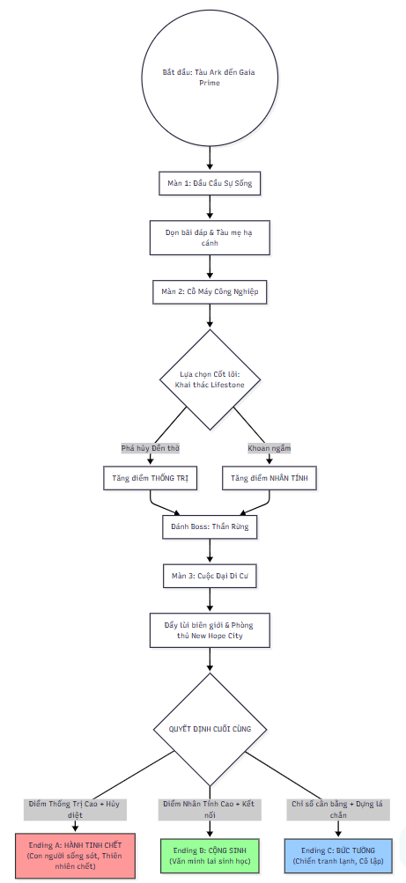
Hình 3.1. Biểu đồ luồng cốt truyện và nhánh kết thúc.
3.2. Phân tích chức năng hệ thống.
3.2.1. Nhóm chức năng điều khiển và tương tác.
Chức năng Định vị bằng Ánh nhìn (Eye-Tracking Targeting):
  - Hệ thống nhận diện tọa độ mắt người chơi trên màn hình (Gaze Point).
  - Tự động "khóa mục tiêu" (Lock-on) khi người chơi nhìn vào kẻ thù hoặc vật thể quá 0.5 giây.
  - Hiển thị giao diện HUD (Reticle) di chuyển theo mắt người chơi.
Chức năng Ra lệnh bằng Giọng nói (Voice Command Processing):
  - Hệ thống nhận diện từ khóa (Keywords) qua microphone.
  - Thực thi lệnh tương ứng: Tấn công (Attack), Phòng thủ (Defend), Xây dựng (Build), Quét (Scan).
  - Xử lý độ trễ bằng hiệu ứng âm thanh/hình ảnh xác nhận.
Cơ chế "AEGIS" (Time Dilation System):
  - Chức năng kích hoạt vùng làm chậm thời gian cục bộ (Slow-motion).
  - Giảm tốc độ di chuyển và hoạt ảnh (Animation) của tất cả AI/vật thể trong bán kính quy định.
  - Giữ nguyên tốc độ camera và giao diện người chơi để tạo cảm giác "phản xạ siêu nhanh".
3.2.2. NHÓM CHỨC NĂNG CHIẾN ĐẤU & AI.
Mô phỏng cuộc chiến giữa công nghệ cơ giới và sinh vật bản địa.
Hệ thống Robot (Mech System):
  - Di chuyển/Điều hướng Robot (NavMesh Agent).
  - Quản lý trạng thái Robot: Máu (HP), Năng lượng khiên (Shield), Nhiệt độ vũ khí (Overheat).
Hệ thống Vũ khí Đa dạng (Weapon Variety):
  - Vũ khí Sát thương (Lethal): Súng máy, tên lửa, pháo Napalm (Tăng điểm Thống Trị).
  - Vũ khí Phi sát thương (Non-Lethal): Lưới điện, đạn gây mê, sóng âm đẩy lùi (Tăng điểm Nhân Tính).
Trí tuệ Nhân tạo Kẻ thù (Enemy AI):
  - Pathfinding: Tìm đường trong môi trường rừng rậm phức tạp.
  - Hành vi Du kích: AI biết ẩn nấp (Stealth) khi không bị phát hiện và phục kích (Ambush) khi người chơi sơ hở.
  - Hành vi Bầy đàn (Swarm): AI cấp thấp tấn công theo nhóm đông để áp đảo.
3.2.3. NHÓM CHỨC NĂNG CHIẾN THUẬT & QUẢN LÝ.
Hệ thống Xây dựng (Base Building Grid):
  - Cho phép đặt các công trình lên bản đồ (lưới tọa độ).
  - Các loại công trình:
    - Khai thác: Mỏ khoan, Nhà máy lọc.
    - Quân sự: Tháp canh, Tường thành, Trại lính.
    - Dân sự: Khu nhà ở, Nông trại sinh học.
Quản lý Tài nguyên (Economy System):
  - Thu thập và hiển thị 3 loại tài nguyên chính:
    - Năng lượng (Energy): Dùng để duy trì Aegis và hoạt động của Robot.
    - Vật liệu (Materials): Dùng để xây công trình và sửa chữa.
    - Dân số (Population): Số lượng người được rã đông, cần cung cấp nhà ở và bảo vệ.
Hệ thống Làn sóng (Wave Manager):
  - Quản lý các đợt tấn công của kẻ thù theo thời gian (Tower Defense mechanic).
  - Tăng độ khó dần theo mỗi màn chơi.
3.2.4. NHÓM CHỨC NĂNG HỆ THỐNG & CỐT TRUYỆN
Hệ thống Đạo đức (Moral Alignment System):
  - Biến ẩn theo dõi điểm Thống Trị và Nhân Tính.
  - Cập nhật điểm số dựa trên hành động của người chơi (Giết chóc vs. Gây mê, Phá hủy vs. Bảo tồn).
Hệ thống Nhiệm vụ (Mission/Quest System):
  - Hiển thị mục tiêu chính/phụ.
  - Kiểm tra điều kiện thắng/thua của màn chơi.
Cây Công nghệ (Tech Tree Upgrade):
  - Mở khóa nâng cấp dựa trên điểm Đạo đức (Ví dụ: Đi theo hướng ác mở khóa bom hạt nhân, đi theo hướng thiện mở khóa giao tiếp thú).

CHƯƠNG 4: PHÂN TÍCH & THIẾT KẾ HỆ THỐNG
4.1. Sơ đồ kiến trúc hệ thống tổng thể
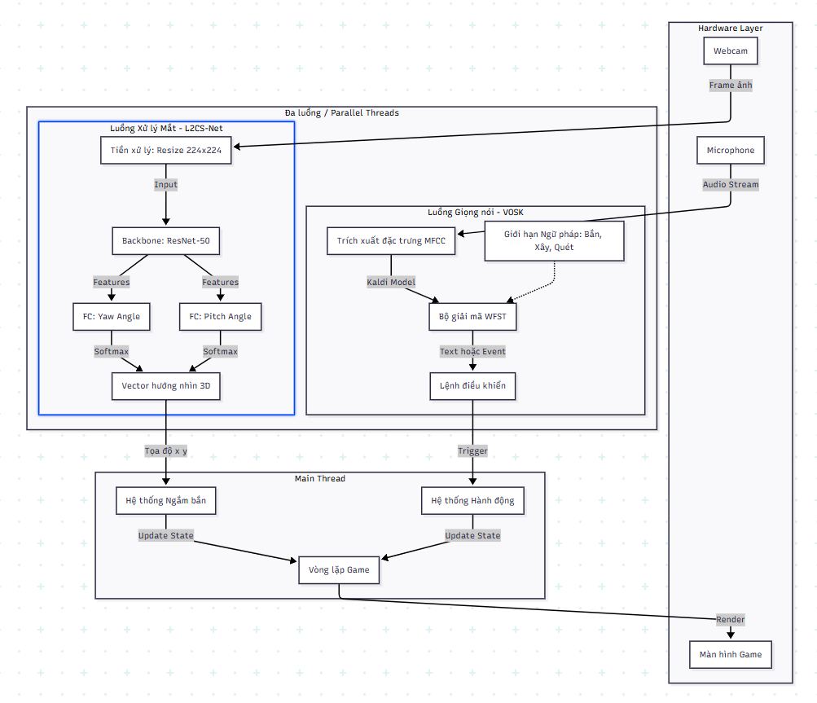
Hình 4.1 Sơ đồ kiến trúc hệ thống tổng thể.

4.2. Biểu đồ ca sử dụng.
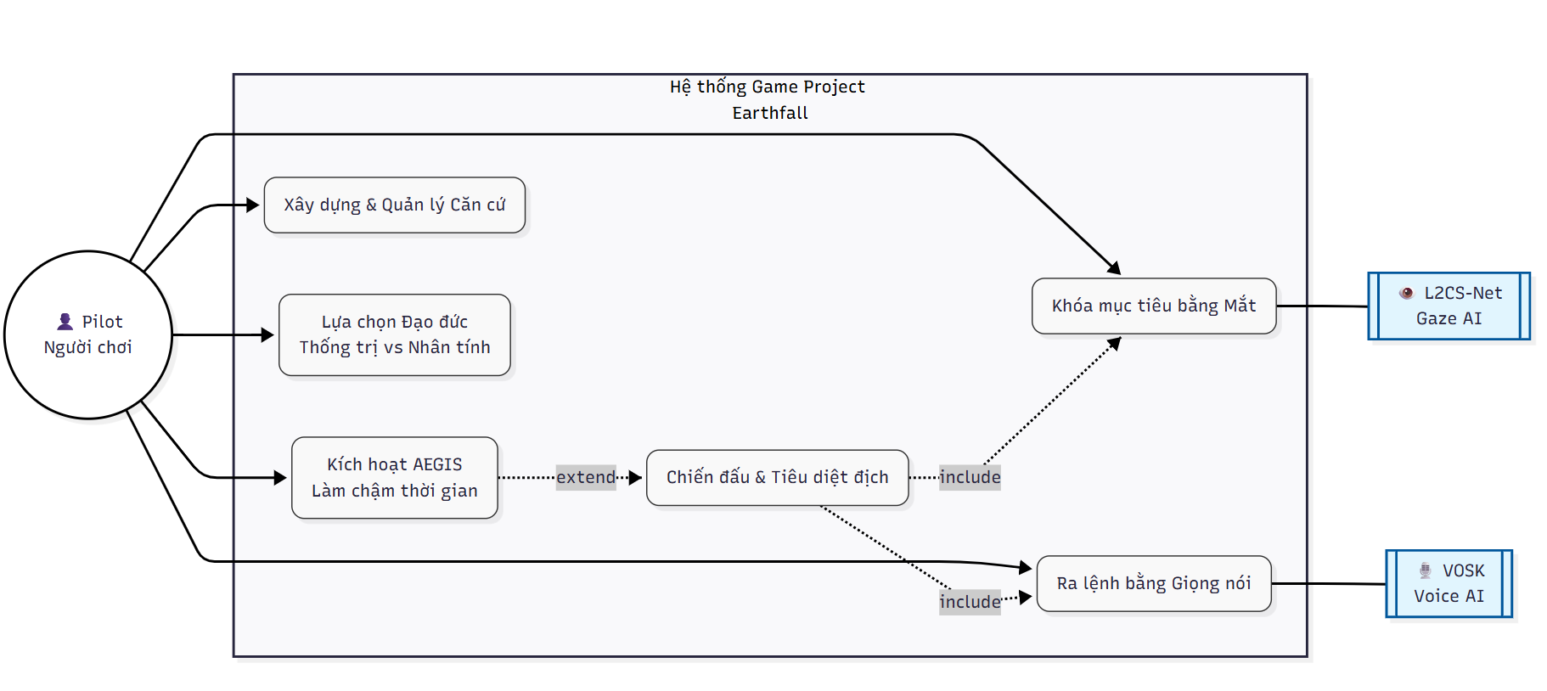
Hình 4.2. Biểu đồ ca sử dụng.

4.3. Biểu đồ trạng thái của AI kẻ thù.
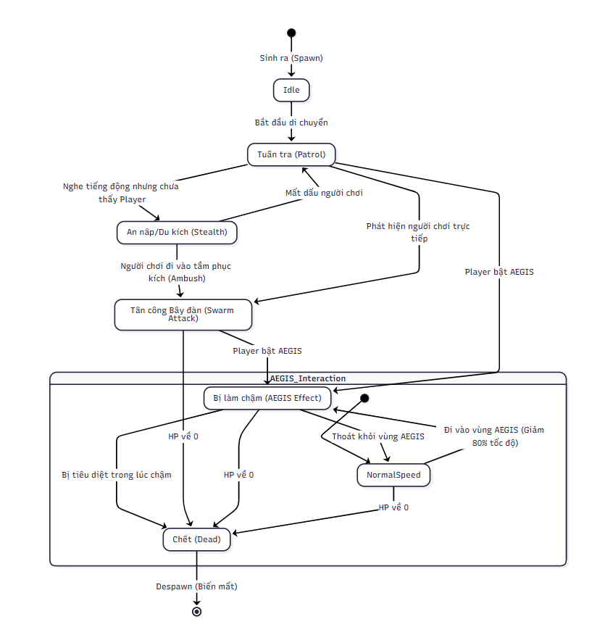
Hình 4.3. Biểu đồ trạng thái của AI kẻ thù.

4.3. Biểu đồ Tuần tự: Vòng lặp Gameplay.
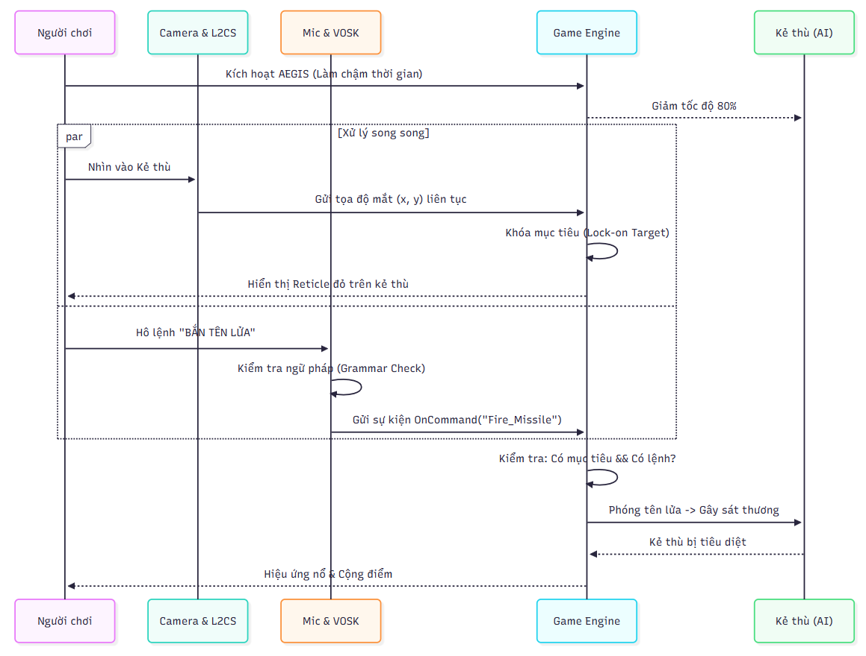
Hình 4.3. Biểu đồ tuần tự.

TÀI LIỆU THAM KHẢO
https://vnexpress.net/nganh-game-viet-tu-giac-mo-ty-usd-den-cu-diem-toan-cau-4893180.html
https://newzoo.com/resources/blog/video-games-in-2023-the-year-in-numbers
https://vneconomy.vn/viet-nam-dung-thu-7-the-gioi-va-thu-2-dong-nam-a-ve-so-luot-tai-game.htm
https://vnexpress.net/cong-nghe/vgv-2025/de-cu/wood-screw-puzzle-1524
https://baochinhphu.vn/de-xuat-ap-thue-ttdb-voi-thuoc-la-moi-do-uong-co-duong-kinh-doanh-game-online-102230222100926799.htm
https://www.researchgate.net/publication/359080026_L2CS-Net_Fine-Grained_Gaze_Estimation_in_Unconstrained_Environments
[1] D. Povey et al., "The Kaldi Speech Recognition Toolkit," in IEEE Workshop on Automatic Speech Recognition and Understanding, 2011. [2] AlphaCephei, "Vosk Offline Speech Recognition API Documentation," [Online]. Available: https://alphacephei.com/vosk/.

Tóm tắt tài nguyên:
- Tác giả chính: Xucong Zhang, Seonwook Park, et al.
- Năm công bố: 2015 (MPIIGaze), 2017 (MPIIFaceGaze extension).
- Link tải (thường yêu cầu đăng ký): Trên trang chủ của MPII (Max Planck Institute).

